Comandos no Prompt de Comando

* Como voltar uma pasta: Coloca **cd..**

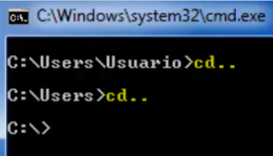

* Como saber quais pastas tem: coloca **dir** (Só mostra as pastas (DIR) de onde você está)

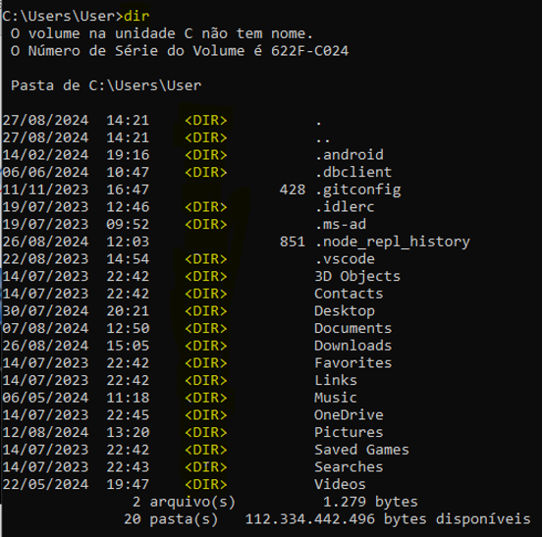

* Para entrar numa pasta: coloca **cd** e o nome da pasta certa

**Cd Documents** enter

Depois **dir**, para mostrar as pastas dele

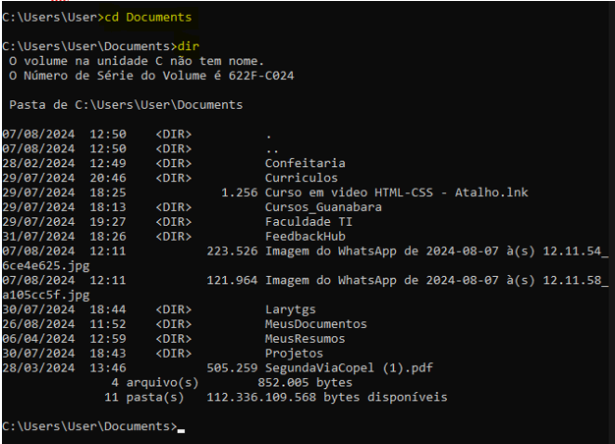

* Para limpar a tela: coloca **cls** enter
* Para criar uma pasta: vai na pasta desejada, com os comandos de cima

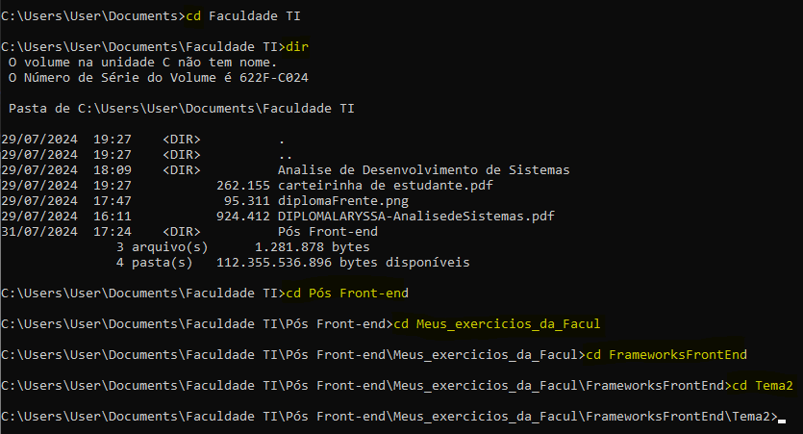

Para criar a pasta coloca **md** e o nome da pasta:

**Md Pasta1**

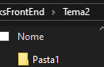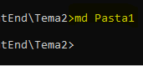**.**

Para excluir uma pasta: coloca **rd** e o nome da pasta:

**Rd Pasta 1**



## UTILIZANDO O FRAMEWORK VUE.JS

Na pasta desejada, coloca: **vue create** e o nome

**Vue create appvue** enter

É importante mencionar que o nome não pode apresentar letras maiúsculas ou caracteres especiais.

Selecionar o Default vue 2 (é o padrao) ai ele vai instalar os pacotes necessários

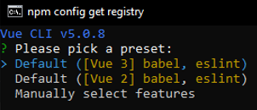

Depois de instalar, ele vai indicar como rodar o projeto:

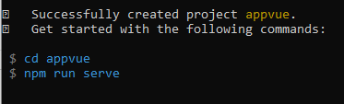

Que ele vai executar o vue no navegador

Vai mostrar onde o app vai estar rodando:

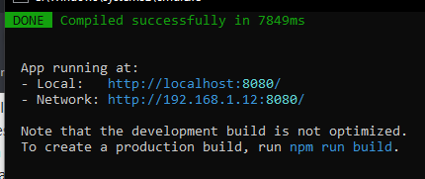 <http://192.168.1.12:8080/> <http://localhost:8080/>

Para criar o app para versão de produção, ou seja, para que nos instalemos no cliente diretamente, usaremos o comando **npm run bulld**.  
Ele vai construir o app para ser sem produção.

**Mais explicado: Pagina 24**

<file:///C:/Users/User/Documents/Faculdade%20TI/P%C3%B3s%20Front-end/Meus_exercicios_da_Facul/FrameworksFrontEnd/Material%20Extra%20-%20C%C3%B3digos%20demonstra%C3%A7%C3%A3o%20videoaulas.pdf>